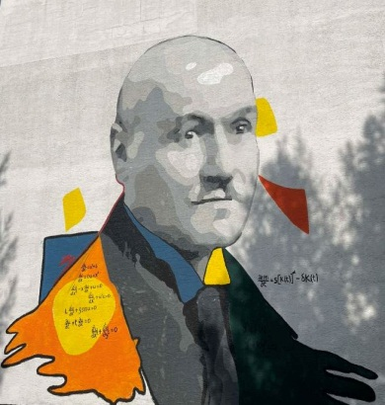

ЈУ СРЕДЊОШКОЛСКИ ЦЕНТАР „МИХАИЛО ПЕТРОВИЋ АЛАС“, УГЉЕВИК

Матурски рад из
(назив предмета)
Тема матурског рада
школска година 20XX/20XX

Ученик: Ментор:
Име и презиме, разред Име и презиме, проф.

Угљевик, мјесец, година

Садржај
1. УВОД 1
2. РАЗРАДА 2
2.1. Уношење слика 2
2.1.1. Примјер уношења слика 3
2.2. Уношење табела 3
2.2.1. Примјер уређивања табела 4
2.3. Примјер набрајања 4
2.4. Уношење формула 4
2.4.1. Примјер писања формула 5
2.5. Кориштење опције copy/paste 5
2.6. Кориштење цитата 5
2.7. Аутоматско подешавање садржаја 6
3. ЗАКЉУЧАК 7
ЛИТЕРАТУРА 8
ПРИЛОГ 9

УВОД
Овај документ представља упутство и образац за израду матурских радова за ученике ЈУ Средњошколског центра „Михаило Петровић Алас“, Угљевик. Прије израде матурског рада потребно је прочитати дато упутство. Сви ученици су обавезни да се придржавају истог.
Ово упутство уједно представља и образац (template) па је за исправну употребу потребно само да текст упутства замијените са вашим текстом.
На првој страни рада уписати назив предмета и тему рада фонтом Тimes New Romаn, величина фонта 18. Уписати име, презиме разред и име ментора Тimes New Romаn величина фонта 12.
Увод је стручни дио рада. Обухвата једну до двије странице текста. У њему се прецизира предмет рада (о чему ће се у раду писати), објашњава се организација и план израде рада, нпр. од колико се дијелова састоји рад, које врсте информација садржи (текстуалне, графичке, статистичке,…) и друго. Увод може изражавати лични став према теми и разлоге за избор конкретне теме.

РАЗРАДА
Разрада је главни дио рада у коме се детаљно и документовано разрађује тема. Разрада увијек има више дијелова, тј. поглавља и потпоглавља, а њих чине пасуси. Треба водити рачуна да разрада теме буде добро структурисана и логична.
Матурски рад треба да буде написан на страници А4 формата са маргинама са лијеве стране 3 cm, са десне стране 2 cm, а доња и горња маргина од 2,5 cm. Стандардни фонт је Тimes New Romаn, а стандардна величина фонта је 12 са проредом 1,15 и размаком 6 pt прије и послије пасуса. Пасус треба бити поравнан са обје стране, тј. треба бити укључена опција Justify у дијалогу Paragraph. Како би били испоштовани претходно наведени захтјеви, приликом писања рада у овом обрасцу потребно је изабрати опцију Normal у дијалогу Styles (слика 1).
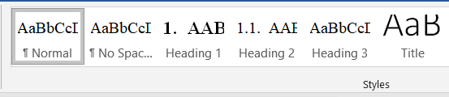
Слика 1: Избор стила писања
Поглавља треба писати великим болдираним словима величине 14 (размак прије и послије је 12 pt). Приликом кориштења овог обрасца потребно је само изабрати опцију Heading 1 у дијалогу Styles (слика 1).
Потпоглавље 1 се пише болдираним словима величине 12 (размак прије и послије је 12 pt). Приликом кориштења овог обрасца потребно је само изабрати опцију Heading 2 у дијалогу Styles (слика 1).
Потпоглавље 2 се пише словима величине 12 (размак прије и послије је 12 pt). Приликом кориштења овог обрасца потребно је само изабрати опцију Heading 3 у дијалогу Styles (слика 1).
У настваку ће бити дат примјер уношења потпоглавља.

Уношење слика
Слике у раду требају бити центриране. Назив и нумерација се наводе испод слике. Користи се величина фонта 12, italic, а назив слике се поставља у централни положај. Прије и послије слике треба подесити проред 6 pt. Слике се нумеришу редом појављивања у тексту. Све слике требају бити прво наведене у тексту, па тек онда унесене у рад, као што је приказано у наредном потпоглављу.

Примјер уношења слика
На слици 2 дат је изглед ЈУ Средњошколског центра „Михаило Петровић Алас“, Угљевик.
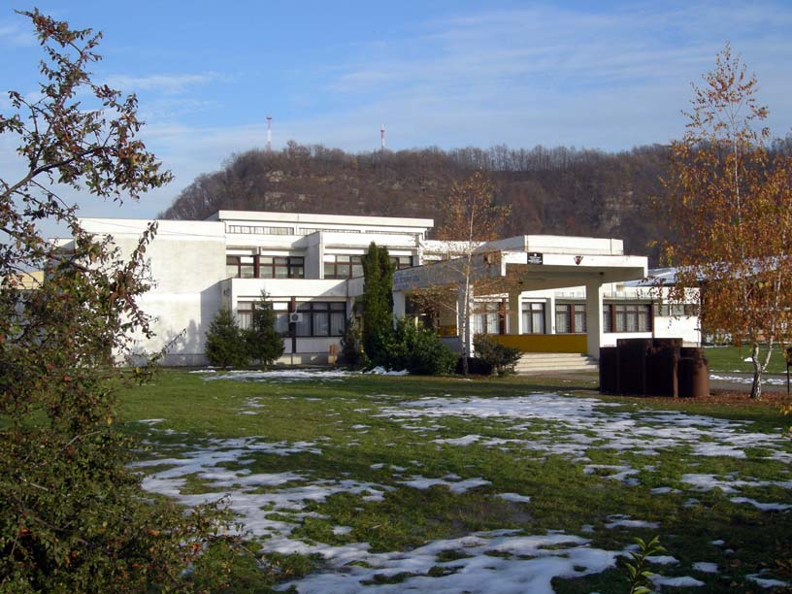
Слика 2. ЈУ Средњошколског центра „Михаило Петровић Алас“, Угљевик
Општина Источно Ново Сарајево (раније Општина Српско Ново Сарајево) је општина у саставу Града Источно Сарајево у Републици Српској. На слици 3 дат је приказ грба Општине Угљевик.

Слика 3. Грб Општине Угљевик

Уношење табела
Табеле у раду требају бити центриране. Назив и нумерација се наводе изнад табеле. Користи се величина фонта 12, italic, а назив табеле се поставља у централни положај. Прије и послије табеле се подеси проред 6 pt. Табеле се нумеришу редом појављивања у тексту. За уређивање табела се користи опција Table из прозора Insert. Све табеле требају бити прво наведене у тексту, па тек онда унесене у рад, као што је приказано у наредном потпоглављу.

Примјер уређивања табела
У табели 1 дате су цијене производа у 2022. години.
Бр. | Назив производа | Јединица | Цијена [КМ]
1. | Уље | литар | 3, 2
2. | Јабука | килограм | 1, 8
3. | Кафа | килограм | 16, 20
4. | Брашно | килограм | 1, 9

Примјер набрајања
Општина Угљевик се граничи са сљедећим Општинама:
- Бијељина,
- Лопаре,
- Зворник и
- Теочак.

Подручје Општине Угљевик чине насељена мјеста:
- Атмачићи,
- Богутово село,
- Глиње,
- Горња Крћина,
- Горња Трнова,
- Доња Крћина,
- Доња Трнова,
- Забрђе,
- Јањари,
- Јасење,
- Јасиковац,
- Коренита,
- Малешевци,
- Мезграја,
- Мукат Станковићи,
- Раво поље,
- Сарије,
- Средња Трнова,
- Стари Угљевик,
- Турсуново Брдо,
- Тутњевац,
- Угљевик,
- Угљевик село и
- Угљевичка Обријеж.

Уношење формула
За унос формула се користи editor за формуле, тј. изабере се опцију Equation из менија Symbols, прозора Insert (слика 4).
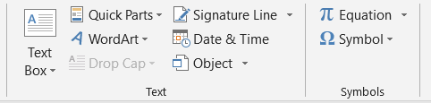
Слика 4. Опција за писање формула
Формуле требају бити унесене одвојено од текста. У случаје потребе да се формуле уносе у текст користи се опција Symbol из менија Symbols, прозора Insert (слика 4). Примјер употребе формула дат је у наредном потпоглављу.

Примјер писања формула
Други Њутнов закон гласи: Убрзање a које при кретању добија једно тијело пропорционално је интензитету силе F која на њега дјелује, а обрнуто пропорционално маси m тог тијела, што се може записати формулом:
$$a=F/m$$

Кориштење опције copy/paste
Приликом изарде матурског рада често се користи опција copy/paste. Како не би дошло до промјене у величини и типу фонта приликом кориштења ове опције, потребно је да се текст налијепи кориштењем опција „Past as plain text“ (слика 5).
Препорука је да се текст копира из дијелова, тј. није препоручљиво више пасуса копирати одједном.

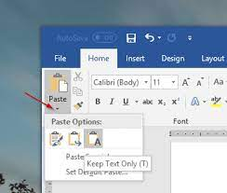
Слика 5. Кориштење опције „Past as plain text“

Кориштење цитата
Уколико је текст, табела или слика у потпуности преузета из књиге, часописа или са интернета потребно је на крају реченице, тј. на крају назива слике или табеле навести извор (примјер дат на слици 3).
Уколико је потребно да се неко цитира, онда се цитат ставља под наводнике, а на крају се наведе извор.

Аутоматско подешавање садржаја
Када је завршено писање матурског рада, тек тада се уређује садржај. Потребно је кликнути на садржај, а потом на опцију Updata Table, након чега треба одабрати Update entire table, те на крају притиснути OK (слика 6).
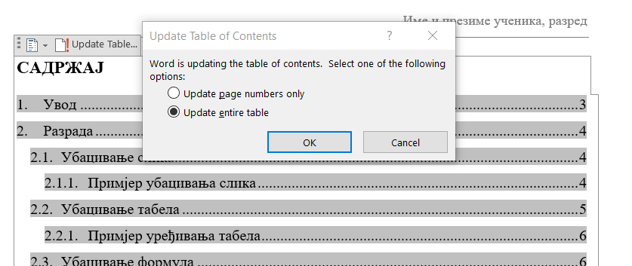
Слика 6. Аутоматско подешавање садржаја

ЗАКЉУЧАК
Закључак се обично пише на једној страници. Садржи најбитније елементе који су наведени у раду. У њему се износе и запажања до којих је ученик дошао проучавајући дату тему, оцјене стања, правци даљег развоја, а могу се давати савјети, препоруке, резимирати чињенице и подаци до којих је ученик дошао у раду. По правилу закључак не садржи табеле, илустрације, цитате.

ЛИТЕРАТУРА
Попис литературе је списак извора које је ученик користио при изради свог рада. Ти извори могу бити књиге, стручни часописи, електронски часописи итд. Овај списак се наводи азбучним редом, према почетном слову имена првог аутора. Уколико је интернет извор информација, треба навести веб адресу, као и датум када је приступљено датој веб страници. Интернет странице се пишу послије пописа књига и часописа.
Примјер:
- С. Драгић: Техничко цртање са нацртном геометријом за I разред електротехничке школе, Завод за уџбенике и наставна средства, Београд, 2005.
- https://sh.wikipedia.org/wiki/Isto%C4%8Dno_Sarajevo, приступљено 8. 2. 2022. године.

ПРИЛОГ
Прилози нису обавезан дио рада. Као прилог се могу ставити веће табеле, копије докумената или образаца, статистички подаци, илустрације, формулари, упитници, графички материјал итд. Ако је нешто стављено као прилог, мора бити споменуто у самом раду и коментарисано. Прилози се обиљежавају бројевима, изнад сваког прилога је и његов наслов (нпр. Прилог 1) а испод њега је извор одакле је преузет и тумачење.

Датум предаје: ________________________
Комисија:
Предсједник: __________________________
Испитивач: __________________________
Члан: __________________________
Коментар:

Оцјена рада: ______________________(_____)
Датум одбране: ________________________
Питања:
1. _________________________________________________________________________
2. _________________________________________________________________________
3. _________________________________________________________________________

Оцјена одбране: ______________________(_____)
Комисија:
Предсједник: __________________________
Испитивач: __________________________
Члан: __________________________

Средња оцјена: ______________________(_____)

